**Berlijn**

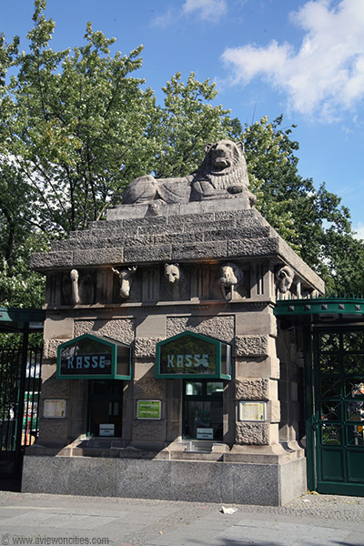

**Zoologischer Garten**

**Zoologischer Garten**

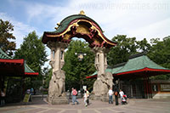De Zoo van Berlijn is een van de belangrijkste Zoölogische Tuinen ter wereld.

De Zoo, die ontstond in het midden van de 19e eeuw, bezit zo’n 1.400 verschillende diersoorten waaronder enkele erg populaire zoals panda’s, ijsberen en olifanten.

**Zilverrug Gorilla**

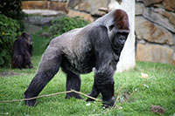Geschiedenis van de zoo

De Zoo van Berlijn werd gecreëerd dankzij een donatie van koning Friedrich Wilhelm IV en opende voor het eerst voor het grote publiek in 1844.

De koning schonk dieren uit zijn menagerie die gehuisvest werden in kooien en open habitats ontworpen door Peter Lenne.  
  
Het idee voor de oprichting van de zoo was afkomstig van Alexander Humboldt en de Afrika kenner en zoöloog Heinrich Lichtenstein. De zoo is gelegen in het zuidwestelijke deel van de Tiergarten, een groot park in het centrum van Berlijn.

Tegen het midden van de 19e eeuw waren er duizenden dieren in de zoo en het was een van de meest populaire attracties in de stad, maar na de destructie veroorzaakt door de Tweede Wereldoorlog bleven er amper 100 dieren over.

**De zoo tegenwoordig**

Tegenwoordig zijn er meer dan 15.000 dieren in de zoo die zo’n 1.400 verschillende soorten vertegenwoordigen.

Er zijn relatief weinig kooien, de meeste dieren lopen rond in een recreatie van hun natuurlijke habitat.

**Panda’s en meer**

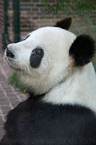De panda’s zijn de meest populaire dieren in de Zoo van Berlijn, en ze trekken veel aandacht van de lokale pers wanneer ze een belangrijke verjaardag naderen of er een speciale gebeurtenis te melden is.

Het vogelhuis is een van de meest moderne in Europa, met meer dan 500 verschillende soorten vogels, vele ervan erg zeldzaam.

De ijsberen werden ook enorm populair toen Knut - een ijsbeer welp die verstoten werd door de moeder - gevoed werd door de dierenverzorgers.

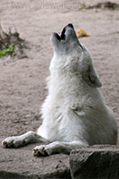Andere bekende diersoorten in de zoo zijn de wolven, gorilla’s, olifanten, zeehonden, zebra’s, neushoorns, leeuwen, oerang-oetans, giraffen en okapi’s.  
  
Er is ook een uitstekend aquarium naast de zoo (je kan een combiticket kopen) waar je niet enkel vissen, maar ook insecten, amfibieën en reptielen kan bezichtigen.

Voor de kinderen is er de Kinderzoo, waar ze dieren kunnen aaien en er is ook een speeltuin in de zoo.  
  
Er zijn twee toegangen tot de zoo.

De eerste ligt aan de Hardenbergerplatz en is gekend als de Leeuwenpoort vanwege de twee kleine gebouwen met leeuwenbeelden die de ingang flankeren.

De andere ingang, aan de Budapester Strasse, wordt geflankeerd door beelden van olifanten en is dan ook gekend als de Olifantenpoort.